哈尔滨理工大学

计算机科学与技术学院

实验报告
（2026-2027第一学期）

课程名称：算法设计与分析

班 级：软件24-4班

学 号：2404060404

姓 名：梁震宇

算法设计与分析实验报告

专 业 | 软件工程 | 班 级 | 软件24-4班
姓 名 | 梁震宇 | 学 号 | 2404060404
实验名称 | 实验一：递归与分治算法设计
实验目的 | 掌握递归与分治策略的基本思想；通过二分搜索和假币识别练习递归终止条件、区间边界处理、正确性证明及复杂度分析。
实验内容 | 改写二分搜索，命中时返回相同下标，未命中时返回严格前驱和严格后继的下标，覆盖课件四个样例。  用递归分治识别唯一较轻假币，分别处理奇数、偶数和只有一枚硬币的情况。
算法描述 | 1. 二分搜索的解题思路或算法思想：  在升序数组中搜索目标值。维护闭区间[left,right]，每次比较中点，只保留可能包含目标的一半。命中返回相同的两个下标；未命中时right为前驱、left为后继，越界用-1表示。数组含重复值时允许返回任一命中位置。  算法步骤：  （1）初始化left=0、right=n-1，按mid=left+(right-left)/2取中点，避免直接相加造成溢出。  （2）若中点值等于目标，输出(mid,mid)；若小于目标，令left=mid+1；否则令right=mid-1。  （3）循环结束时left=right+1。下标小于left的元素均小于目标，下标大于right的元素均大于目标，因此两个边界恰为前驱、后继。空数组时两者均不存在。  （4）时间复杂度O(log n)，额外空间O(1)。实例一覆盖目标小于最小值、大于最大值两种情况；实例二覆盖目标位于间隙及命中数组元素。  2. 假币识别的解题思路或算法思想：  已知恰有一枚假币，且假币较轻、所有真币等重。将当前区间两端各取floor(len/2)枚比较；较轻组包含假币。奇数长度时留出中间一枚，两组等重说明中间一枚是假币。程序用正整数重量模拟称重，下标从0开始。  算法步骤：  （1）若当前区间只剩一枚硬币，返回其下标，这是递归终止条件。  （2）设half=floor(len/2)，比较[left,left+half-1]和[right-half+1,right]。例如n=10时为[0,4]与[5,9]；n=9时为[0,3]与[5,8]，中间下标4单独保留。  （3）左组较轻递归左组，右组较轻递归右组。两组等重则返回left+half；偶数长度等重不符合唯一较轻假币的前提。  （4）每次递归保留的区间都恰含一枚假币，区间缩小后最终定位正确下标。天平比较次数O(log n)，但代码逐项求和，实际时间满足T(n)=T(floor(n/2))+O(n)，为O(n)；递归栈O(log n)。
程序及运行结果 | 1. 二分搜索问题的程序：  #include <iostream>  #include <vector>  int main() {  int size;  long long target;  std::cin >> size >> target;  std::vector<long long> values(size);  for (long long& value : values) {  std::cin >> value;  }  int left = 0;  int right = size - 1;  while (left <= right) {  int middle = left + (right - left) / 2;  if (values[middle] == target) {  std::cout << middle << " " << middle << "\n";  return 0;  }  if (values[middle] < target) {  left = middle + 1;  } else {  right = middle - 1;  }  }  // 未命中时，right 为严格前驱，left 为严格后继。  int predecessor = right >= 0 ? right : -1;  int successor = left < size ? left : -1;  std::cout << predecessor << " " << successor << "\n";  return 0;  }  实例一：  升序数组为{2,3,4,5,6,8,9}，分别输入x=1与x=10，验证两侧越界。输出顺序为前驱下标、后继下标，不存在记为-1。  结果一：  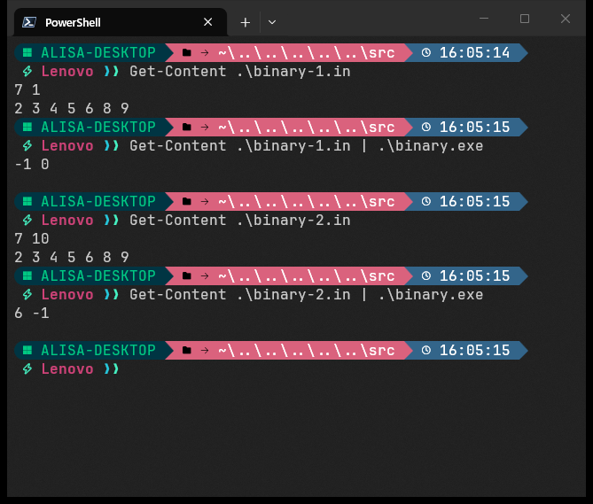  实例二：  沿用同一数组，分别输入x=7与x=8，验证区间间隙与命中；命中时输出相同的两个下标。  结果二：  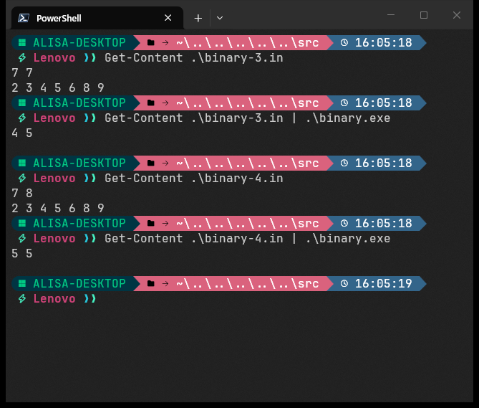  2. 假币识别问题的程序：  #include <iostream>  #include <vector>  int FindCounterfeit(const std::vector<int>& weights,  int left, int right) {  if (left == right) {  return left;  }  int half = (right - left + 1) / 2;  long long left_weight = 0;  long long right_weight = 0;  for (int offset = 0; offset < half; ++offset) {  left_weight += weights[left + offset];  right_weight += weights[right - half + 1 + offset];  }  if (left_weight < right_weight) {  return FindCounterfeit(weights, left, left + half - 1);  }  if (left_weight > right_weight) {  return FindCounterfeit(weights, right - half + 1, right);  }  // 恰有一枚较轻假币；两组等重时，它位于奇数区间的中间。  return left + half;  }  int main() {  int count;  std::cin >> count;  std::vector<int> weights(count);  for (int& weight : weights) {  std::cin >> weight;  }  std::cout << FindCounterfeit(weights, 0, count - 1) << "\n";  return 0;  }  实例一：  10枚硬币重量为{10,10,10,10,10,10,9,10,10,10}，假币下标为6，验证偶数长度分组。  结果一：  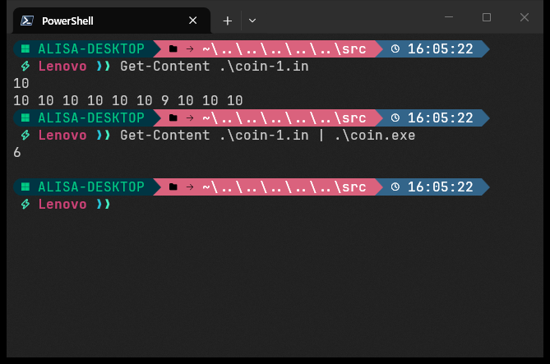  实例二：  9枚硬币重量为{10,10,10,10,9,10,10,10,10}，假币下标为4，验证奇数区间中间一枚。  结果二：  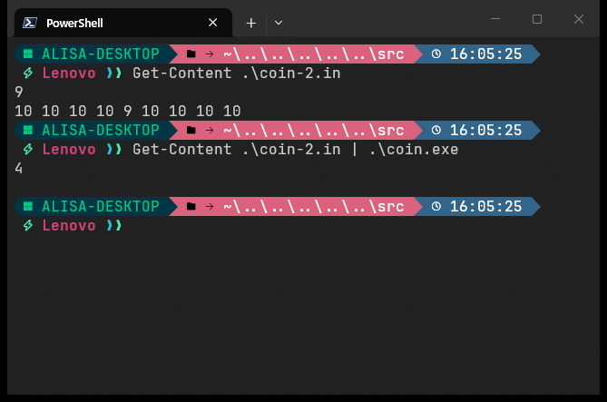
总结 | 实验心得体会：通过本次实验，我认识到，递归与分治算法的关键不仅是缩小问题规模，还要说明每次划分为何不会遗漏答案。二分搜索中，循环结束时左右边界的含义决定了前驱、后继及越界情况的处理；假币识别中，只有比较数量相同的两组硬币，才能根据重量差判断假币所在位置，奇数区间还需要单独考虑中间硬币。这些细节使我进一步理解了递归终止条件、区间边界与正确性之间的联系。同时，天平称重次数与程序逐项求和的时间开销并不相同，分析复杂度时应以实际执行的操作为依据。  改进意见：在现有实现基础上，可补充输入合法性检查，并将空数组、单元素、重复值以及假币位于首尾或中间等情况整理成固定测试集，便于后续修改时检查边界。假币识别可比较直接求和与前缀和两种实现：前缀和能将区间重量查询降为常数时间，但需要额外的预处理和存储，选择时应比较完整算法的时间与空间开销。若改用真实天平进行称重，还可将分组策略与重量比较操作分开，便于复用算法并记录实际称重次数。

算法设计与分析实验报告
专 业 | 软件工程 | 班 级 | 软件24-4班
姓 名 | 梁震宇 | 学 号 | 2404060404
实验名称 | 实验二：动态规划算法设计
实验目的 | 掌握动态规划解决问题的一般过程；通过天平平衡和数塔问题练习状态定义、初始化、转移顺序与最优路径恢复。
实验内容 | 按照课件等臂模型统计钩码平衡方案，输出完整状态数组；说明一般挂钩位置应使用力矩平衡模型。  求解数塔从顶到底的最大路径和，并恢复一条对应路径。
算法描述 | 1. 天平平衡的解题思路或算法思想：  课件将挂钩问题简化为左右等臂的重量划分。各钩码按输入位置区分，左右两侧有标号，不区分同侧挂钩。总重量为S，若S为偶数，选出总重S/2的左侧子集即可唯一确定右侧补集，故计数不再除以2。  算法步骤：  （1）输入钩码个数与正整数重量，总重为奇数直接输出0；否则令目标重量M=S/2。定义dp[j]为已处理钩码中，子集重量恰为j的方案数。初始化dp[0]=1，其余为0。  （2）依次处理重量w，对j从M到w递减执行dp[j]+=dp[j-w]，分别对应不选与选当前钩码。倒序保证读取的是上一阶段状态，每枚钩码只用一次；正序会错误地重复使用钩码。代码中的ways数组对应上述dp状态。  （3）每个子集按是否含当前钩码被分成互斥且穷尽的两类，因此转移无重无漏，归纳可得dp[M]为平衡方案数。输出dp[0..M]及最终方案数。{7,6,4,3}有2种，九钩码示例有20种，完整数组与课件一致。  （4）等臂模型时间复杂度O(mM)，空间O(M)。使用long long存储计数，合法输入需保证总重、各状态计数不超出相应整数范围；不取模。  （5）一般挂钩位置须统计有符号力矩：为每枚钩码枚举挂钩，将当前力矩加上位置乘重量，使用新状态表累计方案；初始力矩0有1种，最终取力矩0的计数。例如位置-2与+1、重量1与2可平衡，左右重量却不相等，因此不能直接套用子集和模型。补充源码与测试保留在核验材料中。  2. 数塔的解题思路或算法思想：  从数塔顶端到底层，每步只能到下一行同列或下一列。定义dp[i][j]为从第i行第j列出发走到底层的最大路径和；下一行求解后，当前只需选择两个合法后继中较大的一个。允许节点为负数，初始化必须使用实际底层数值。  算法步骤：  （1）按行读取三角形数组，底层初始化为dp[n-1][j]=a[n-1][j]。层数n至少为1，路径累计和应在long long范围内。  （2）从倒数第二行向上递推：dp[i][j]=a[i][j]+max(dp[i+1][j],dp[i+1][j+1])。底层状态正确，当前最优路径只能从两个合法后继中选一，因此逐层归纳可证明所有状态正确。代码best数组对应上述dp状态。  （3）dp[0][0]为最大和。从(0,0)出发选择dp值较大的后继，等值固定向左，逐层输出一条最优路径。课件数塔最大和59，路径为9、12、10、18、10。  （4）共n(n+1)/2个状态，每个状态转移O(1)，时间和空间均为O(n²)。仅求最大值时可滚动压缩到O(n)，本程序为恢复路径而保留二维状态。实例二验证全负数数塔。
程序及运行结果 | 1. 天平平衡问题的程序：  #include <iostream>  #include <vector>  int main() {  int count;  std::cin >> count;  std::vector<int> weights(count);  int total_weight = 0;  for (int& weight : weights) {  std::cin >> weight;  total_weight += weight;  }  if (total_weight % 2 != 0) {  std::cout << 0 << "\n";  return 0;  }  int target = total_weight / 2;  std::vector<long long> ways(target + 1, 0);  ways[0] = 1;  for (int weight : weights) {  // 倒序更新，保证每个钩码在当前阶段最多使用一次。  for (int sum = target; sum >= weight; --sum) {  ways[sum] += ways[sum - weight];  }  }  for (int sum = 0; sum <= target; ++sum) {  if (sum > 0) {  std::cout << " ";  }  std::cout << ways[sum];  }  std::cout << "\nways=" << ways[target] << "\n";  return 0;  }  实例一：  4个钩码重量为{7,6,4,3}，总重20，目标10。输出dp[0..10]与平衡方案数2。  结果一：  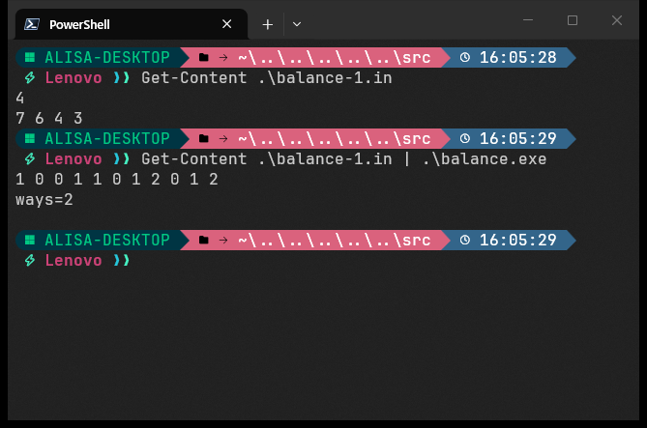  实例二：  9个钩码重量为{10,9,8,7,6,5,4,3,2}，总重54，目标27。输出dp[0..27]与平衡方案数20。  结果二：  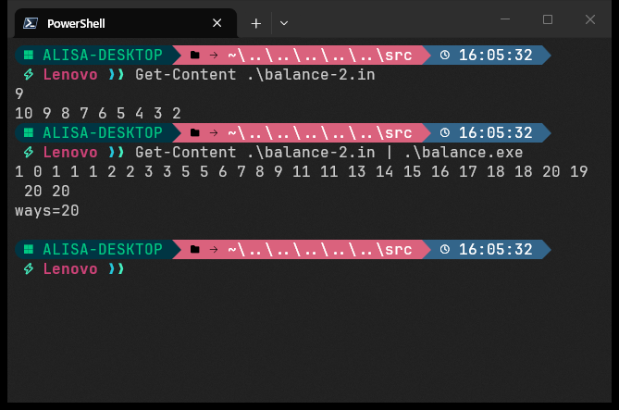  2. 数塔问题的程序：  #include <algorithm>  #include <iostream>  #include <vector>  int main() {  int levels;  std::cin >> levels;  std::vector<std::vector<long long>> tower(levels);  std::vector<std::vector<long long>> best(levels);  for (int row = 0; row < levels; ++row) {  tower[row].resize(row + 1);  for (long long& value : tower[row]) {  std::cin >> value;  }  }  best[levels - 1] = tower[levels - 1];  for (int row = levels - 2; row >= 0; --row) {  best[row].resize(row + 1);  for (int column = 0; column <= row; ++column) {  long long left = best[row + 1][column];  long long right = best[row + 1][column + 1];  best[row][column] = tower[row][column];  best[row][column] += std::max(left, right);  }  }  std::cout << best[0][0] << "\n";  int column = 0;  for (int row = 0; row < levels; ++row) {  if (row > 0) {  std::cout << " ";  }  std::cout << tower[row][column];  if (row + 1 < levels) {  long long left = best[row + 1][column];  long long right = best[row + 1][column + 1];  // 两个后继等值时固定向左，保持输出路径可复现。  if (right > left) {  ++column;  }  }  }  std::cout << "\n";  return 0;  }  实例一：  课件五层数塔依次为：9；12、15；10、6、8；2、18、9、5；19、7、10、4、16。输出最大和及对应路径。  结果一：  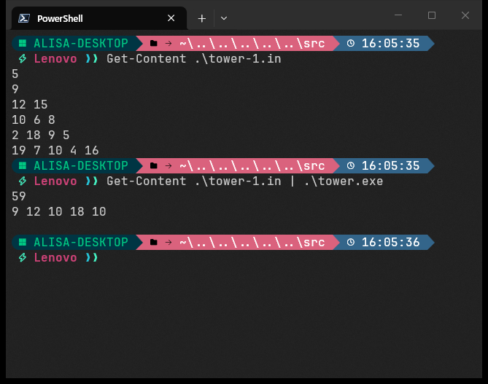  实例二：  全负数数塔依次为：-1；-2、-3；-4、-5、-6。输出最大和-7及路径-1、-2、-4，检查负数初始化。  结果二：  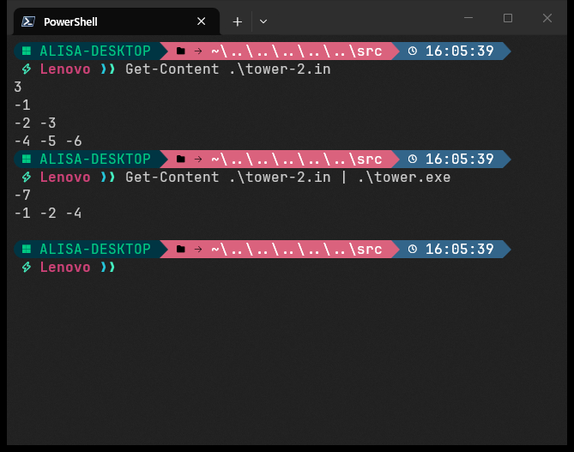
总结 | 实验心得体会：通过天平平衡和数塔两题，我体会到，状态定义必须先说清楚已经处理了哪些对象，以及当前数值表示什么，之后才能确定初始化与转移顺序。天平题中，每枚钩码只能使用一次，因此压缩为一维数组后必须倒序更新；数塔题中，当前最优值依赖下一层的两个状态，需要自底向上计算，恢复路径时还要核对所选后继能否保持最优值。课件对天平题的简化也提醒我，建模前应核对题目条件：等臂时可比较两侧重量，挂钩距离不同时则必须计算力矩。算法的正确性既取决于状态转移，也取决于模型是否符合原问题。  改进意见：针对不同数据规模，可以分别完善两题的实现。天平计数可加入方案数溢出检查，超出long long范围时改用高精度整数；若题目给出不同挂钩位置，应采用按力矩转移的状态模型，并对小规模结果进行枚举核对。数塔题若只需要最大路径和，可使用一维滚动数组降低空间开销；若还要输出路径，则应保留决策信息，避免压缩后无法恢复路径。测试方面可继续覆盖奇数总重、无平衡方案、单层数塔、全负数及存在多条最优路径等情况，检查计数与路径输出的完整性。

